RT 877 Laumans TIEFA XLTOP Solaranschlussziegel SET mit Dichtring grau
Randers Tegl

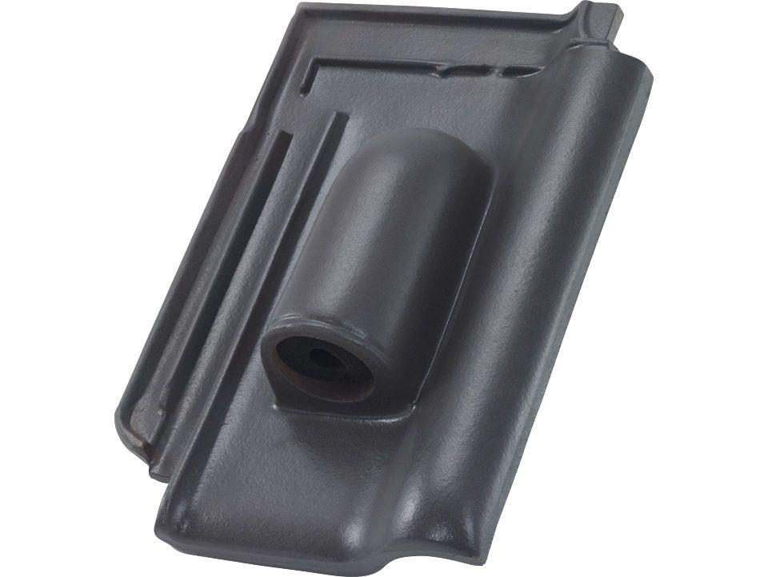Eigenschaften
HAN:
98772103
Art Dachziegel
Flachdachziegel
Art Formziegel
Durchgangsziegel
Farbton
grau
Oberfläche
engobiert
Werkstoff
Ton
Breite (mm)
284,00
Länge (mm)
420,00
Deckbreite (mm)
230,00
Decklänge (mm)
340,00 - 360,00

